2009年11月24日
買う市 株式会社
**********************************************************************

livedoor デパート、ゴルフゲームによるプレゼントキャンペーン

～参加費無料のFlashゲームで割引クーポンを提供～

**********************************************************************

買う市株式会社（本社：東京都千代田区飯田橋4-7-1 ロックビレイビル、代表取締役社長：松浦義幹、資本金：2億4000万円）は、当社が企画・運営する「livedoor デパート」において、Flashで開発したゴルフゲームプログラムによる割引クーポンプレゼントキャンペーンを11月30日（月）まで実施します。

5周年カップ URL： http://depart.livedoor.com/anniversary/5th/game.html

買う市は「livedoor デパート」「livedoor BOOKS」「livedoor リサイクル」「買う市ショッピングモール」「商品検索 freec」等を運営するインターネットカンパニーです。
「livedoor デパート」は、ポータルサイト「livedoor」の公式ショッピングモールです。

本キャンペーンは「livedoor デパート 5周年カップ ホールインワンゲーム」と銘打ち、「livedoor 会員」（会員登録は無料）として「livedoor ID」でログインを行えば、誰もが無料で参加できるFlashゴルフゲームです。用意された5ホールでホールインワンを狙い、ピンからの合計距離が少ないほど高得点が与えられます。

ランキング上位者100名を毎日選出し、「livedoor デパート」で使用可能な割引クーポンをプレゼントします。1位が「5000円」、2位と3位が「2000円」、4位から100位が「300円」の割引クーポン（コード）となっています。順位は翌日、メールで参加者に通知され、メールに記載されたクーポンコードを入力することにより割引が受けられる仕組みとなっています。

本キャンペーンは「5周年キャンペーン」の締めくくりとして開催されるイベントで、割引クーポンの付与により5周年キャンペーン終了後の再来訪を促進するのが目的です。買う市では、今後も楽しいネット通販を目指し、ゲームプログラムなどを活用したさまざまなイベントキャンペーンを企画していきます。

【5周年カップ ホールインワンゲームページ】
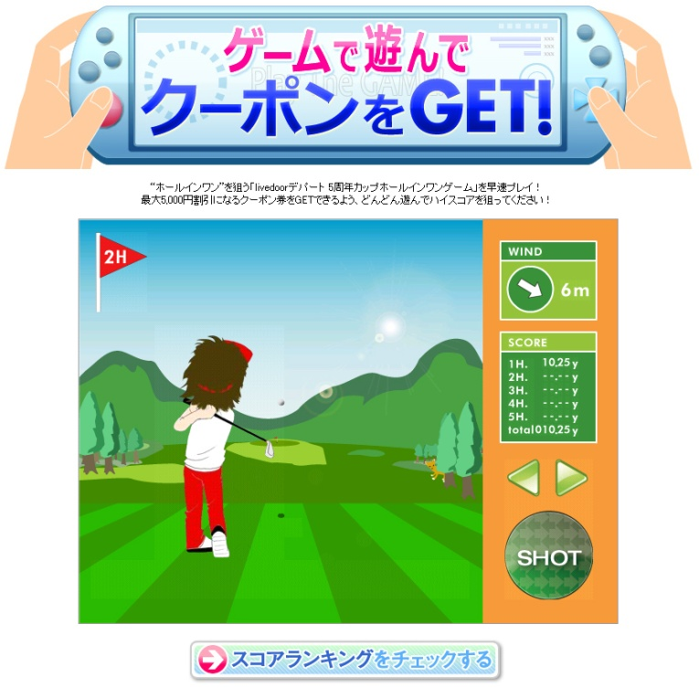
上記の商品名/会社名/著作の名称等は各社の登録商標または商標です。

■買う市 株式会社について http://corp.cau1.com/
ショッピングモール事業と書籍を中心とした直販サービス事業、さらにテナント向けのサービス事業などを展開し、インターネットショッピングサービスにおいて業界基準以上のサービスはもとより、付加価値の高い新たなサービスを構築し、利用顧客や出店テナントが常に満足できる“インターネットショッピング総合サプライヤー”を目指しています。

〔買う市が運営するショッピングサイト〕
livedoor デパート http://depart.livedoor.com/
livedoor BOOKS http://books.livedoor.com/
livedoor リサイクル http://recycle.livedoor.com/
買う市ショッピングモール http://mall.cau1.com/
freec http://freec.cau1.com/

＜本件に関するお問い合わせ＞
買う市 株式会社 担当：林 奈穂子
電話：03-5226-1841
E-mail: pr@cau1.net

